**Hàm cũ có lỗi nên hãy mở Project lên:  
Vào Presenters-> Main Presenter và Question Presenter**

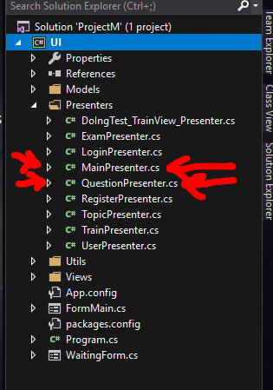

**Tìm và thay thế hàm này bằng 1 hàm mới (cả 2 file Presenter đều có hàm này):**

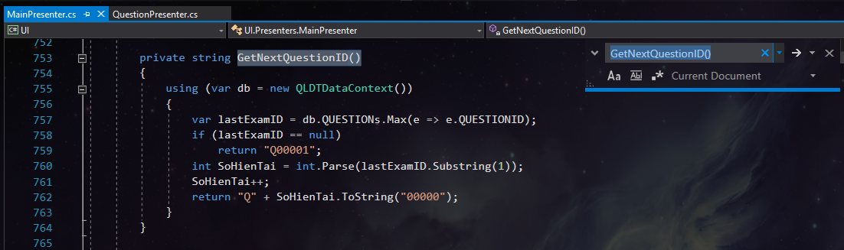

**SOURCE CODE MỚI (đã fix lỗi):**

private string GetNextQuestionID()

{

using (var db = new QLDTDataContext())

{

var lastExamID = db.QUESTIONs.Max(e => e.QUESTIONID);

if (lastExamID == null)

return "Q00001";

int SoHienTai = int.Parse(lastExamID.Substring(1));

SoHienTai++;

return "Q" + SoHienTai.ToString("00000");

}

}

**Cách thêm 300 câu hỏi:**

**Đăng nhập dưới quyền giáo viên**

**Và chọn theo thứ tự:**

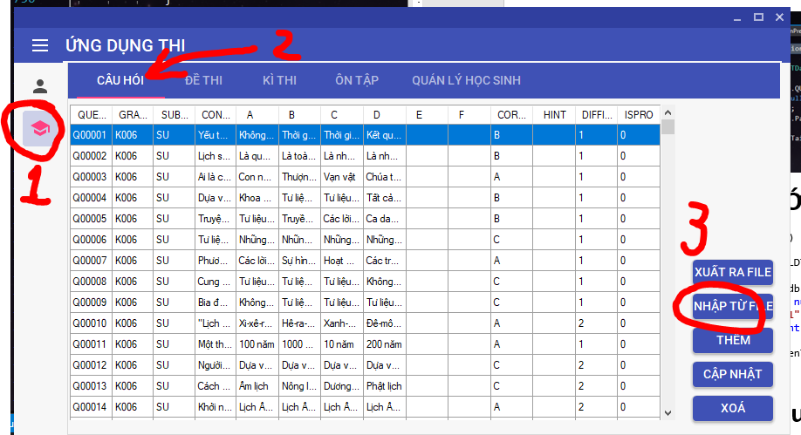

**Sau đó chọn file 300CauHoi là xong**